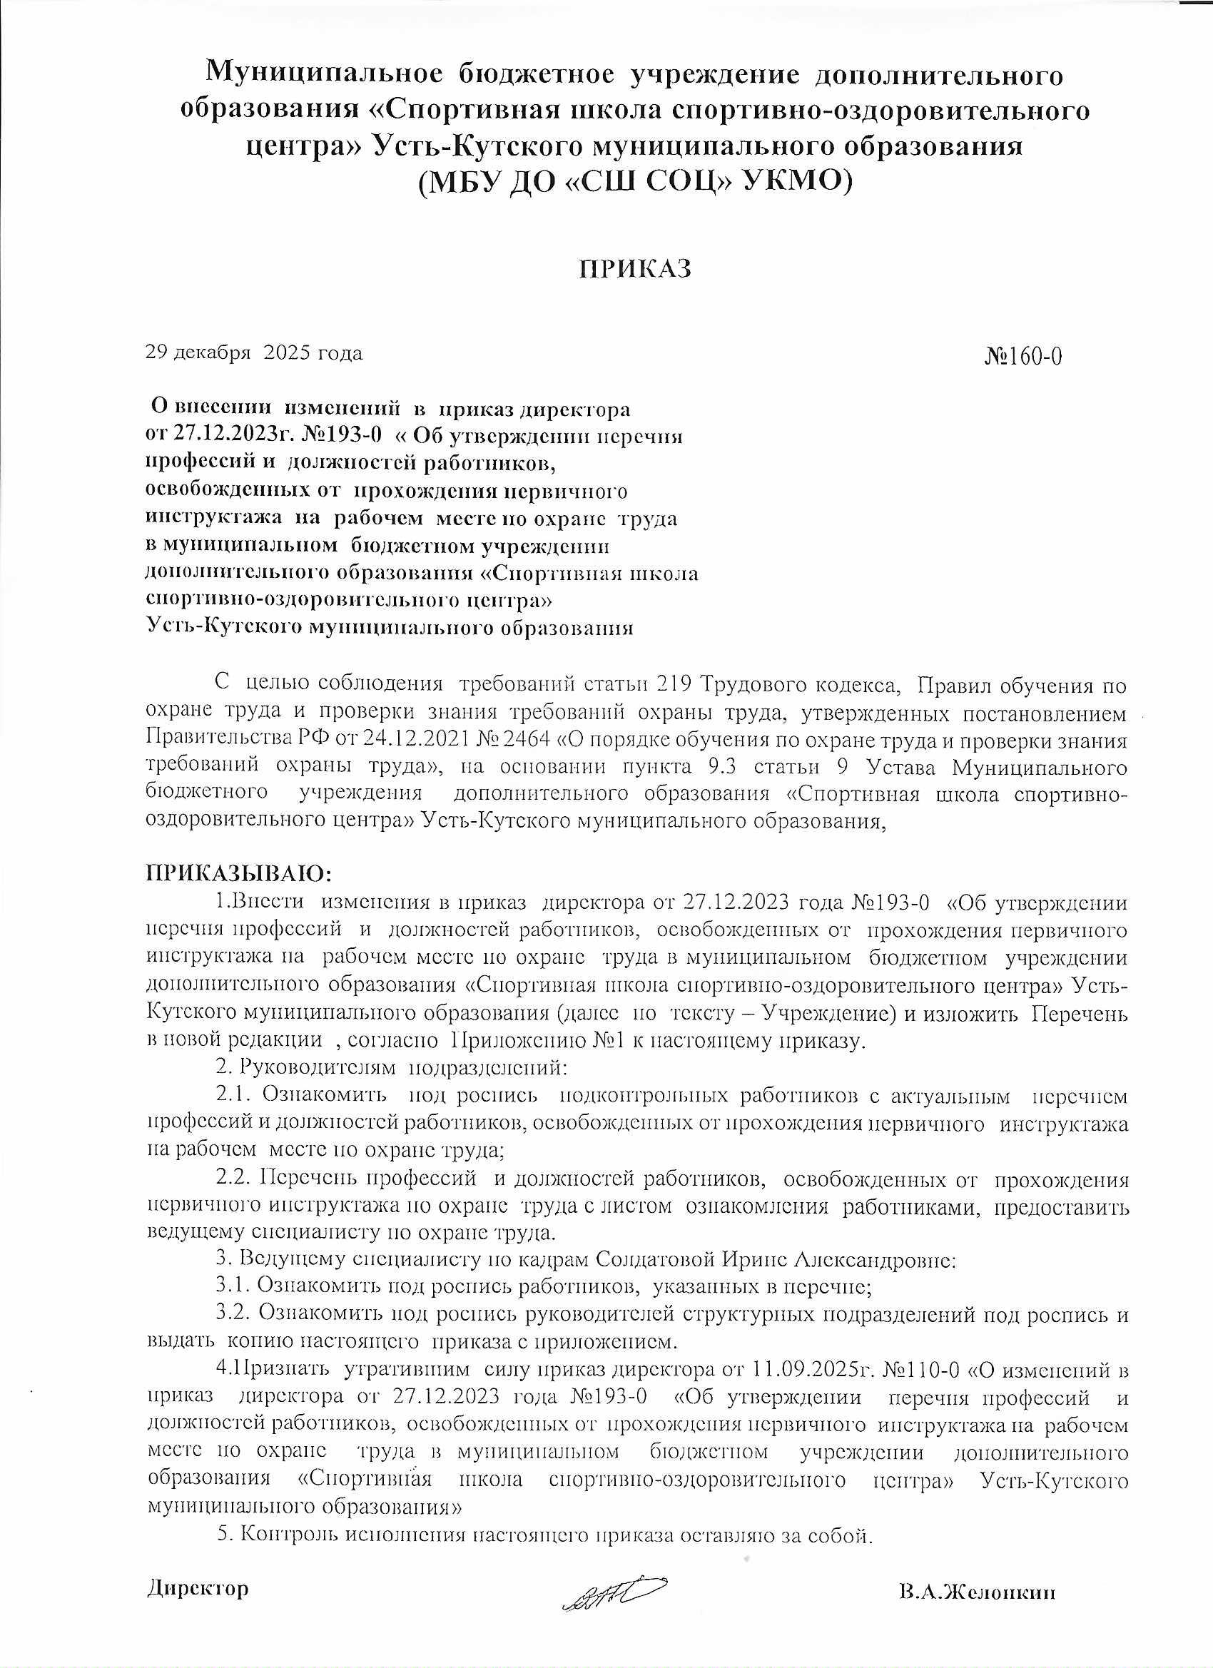

Приложение №1 к приказу директора МБУ ДО «СШ СОЦ» УКМО от 29.12.2025г. №160-0

Перечень профессий и должностей работников, освобожденных от прохождения первичного инструктажа на рабочем месте по охране труда в муниципальном бюджетном учреждении дополнительного образования «Спортивная школа спортивно-оздоровительного центра» Усть-Кутского муниципального образования

1.Директор МБУ ДО «СШ СОЦ» УКМО.

Ведущий специалист по охране труда
МБУ ДО «СШ СОЦ» УКМО Метёнкина Г.Н.

